In progress dokumentum

**Projekt neve**: Rentify -Ingatlanbérlés   
**Dátum**: 2024.11.12  
**Készítette**: Varga Antónia

Katona Alexandra, Jancsurák Napsugár és Varga Antónia alkotta csapat vagyunk, és egy ingatlanbérlési platform megvalósításán dolgozunk.

**Csapatelosztás:**

1. Jancsurák Napsugár feladata volt az első sprintbe, a GitHub repository létrehozása, illetve a statikus oldalak fejlesztése is.
2. Katona Alexandra feladatai közé tartozott, az oldal logikai tervének megalkotása, az adatbázis terv létrehozása illetve, a felhasználói dokumentáció megírásában is részt vett.
3. Varga Antónia: Részt vett a felhasználói dokumentáció megírásában, UX/UI desgin tervek megrajzolása, segítette a statikus oldalak fejlesztésében, illetve szerkeszti az In-progress dokumentációt.

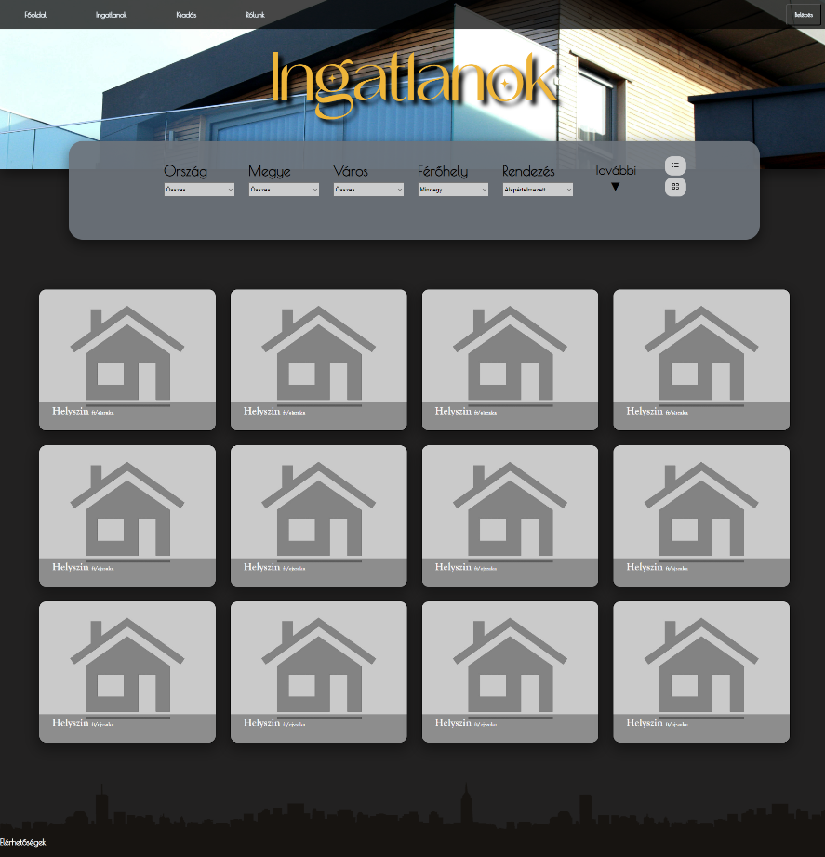Az első sprint során célunk a statikus oldalak létrehozása volt, amelyek az alapvető funkciókat és a felhasználói élmény alapját képezik. Ezen belül Jancsurák Napsugár vállalta a főoldal, valamint az ingatlanokhoz kapcsolódó menüpont kidolgozását. Az ingatlanok menüpont alatt a felhasználók különböző ingatlanokra kereshetnek rá, valamint részletes információkat érhetnek el az egyes ingatlanokról. A munkáját alapos tervezéssel végezte, és az említett oldalak teljes kivitelezésével 2024. november 15-én végzett. Továbbá az Ő feladata volt a projekt számára szükséges GitHub repository-k létrehozása is, amelyet már a feladatok meghatározása során, a sprint elején elkészített. Ez biztosította a fejlesztési folyamatok egységes tárolását és nyomon követhetőségét.

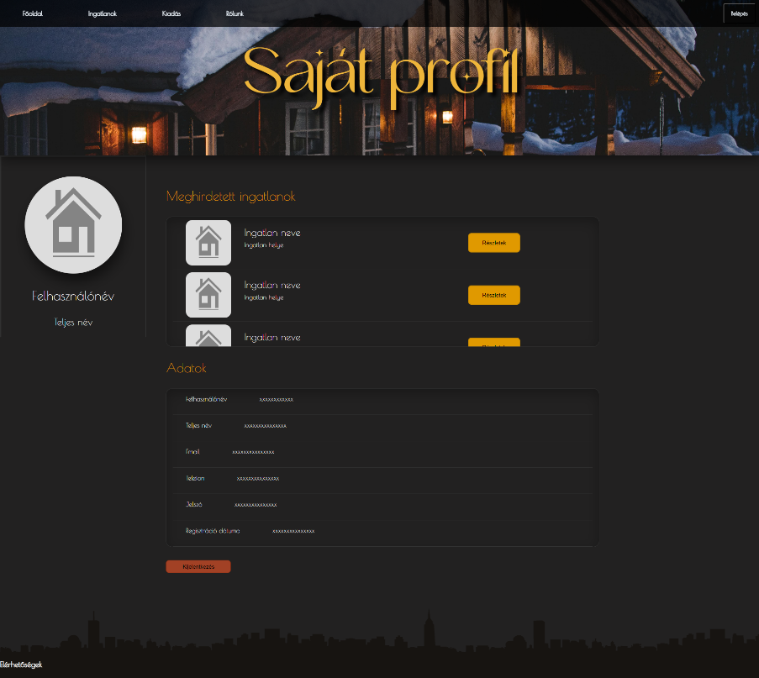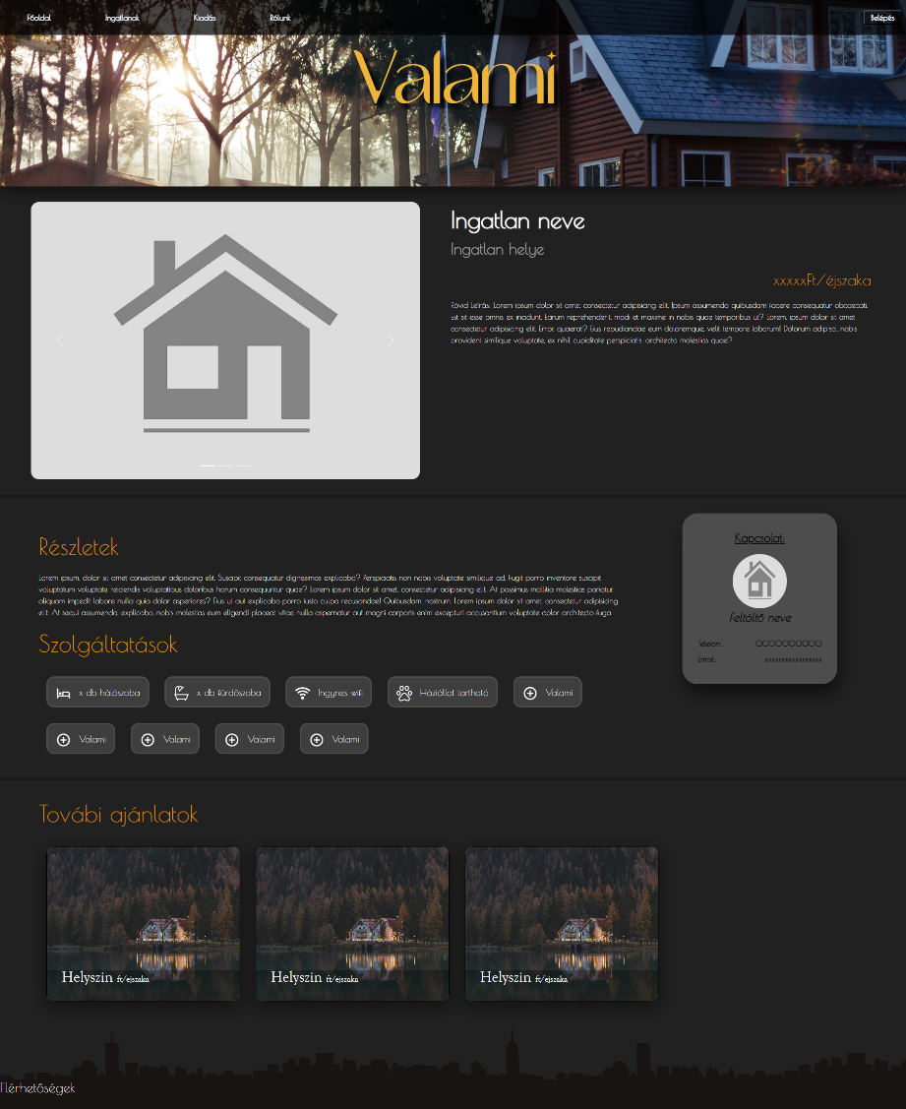

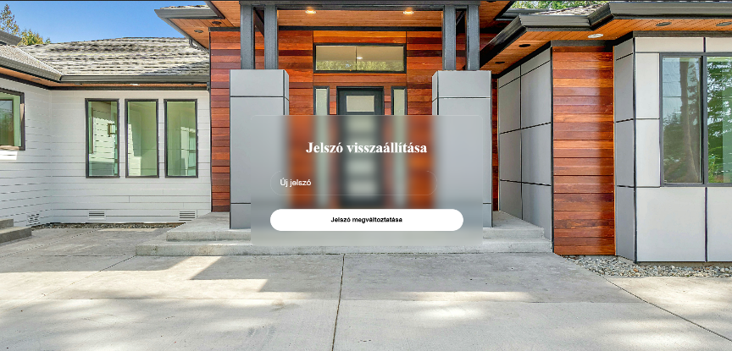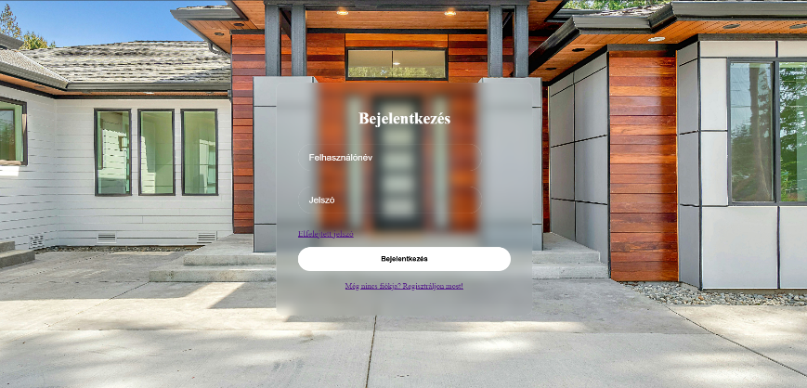Varga Antónia a sprint keretében több különböző, statikus oldal megvalósítását vállalta, amelyek közvetlenül kapcsolódnak a felhasználói hitelesítéshez. Az általa készített bejelentkezési oldal lehetővé teszi, hogy a felhasználók biztonságosan hozzáférjenek az oldal funkcióihoz, míg a regisztrációs felület az új felhasználók belépését segíti elő. Emellett elkészítette a jelszó visszaállítására szolgáló oldalt is, amely praktikus megoldást kínál az elfelejtett jelszavak kezelésére. Ezeket az oldalakat gondos tervezés és fejlesztés után 2024. november 14-én sikeresen befejezte. Varga Antónia feladatai közé tartozott az oldal vázszerkezeti rajzának elkészítése is, amely az oldalak felépítését és a különböző funkciók elrendezését határozta meg. A vázlatot a Figma nevű tervezőeszköz segítségével készítette el, amely lehetőséget nyújtott a vizuálisan letisztult és logikusan strukturált terv elkészítésére. Ezt a munkát 2024. november 15-én zárta le. Antónia fontos szerepet játszott az "In-progress" dokumentáció szerkesztésében is, amely a projekt állapotának, az előrehaladásnak, valamint a feladatok teljesítésének folyamatos nyomon követését szolgálja. A dokumentációt rendszeresen frissíti az egyes feladatok befejezésekor és a sprint során bekövetkező változások alapján, így biztosítva az átláthatóságot és a csapattagok tájékoztatását. Ezen kívül részt vett a felhasználói dokumentáció kidolgozásában is, amely a rendszer használatával kapcsolatos útmutatókat és részletes leírásokat tartalmaz. A dokumentáció fejlesztése során szorosan együttműködött Katona Alexandrával, aki szintén aktívan hozzájárult ehhez a munkához.

Katona Alexandra felelősségei között kiemelt szerepet kapott a projekt adatbázisának megtervezése, amely a rendszer alapvető működését támogatja. Az adatbázis tervezési folyamata során a logikai összefüggések, táblák és relációk precíz kidolgozására törekedett, hogy az megfeleljen a projekt igényeinek. Az adatbázist a phpMyAdmin nevű felületen hozta létre 2024.11.07-én. Ezen túlmenően Katona Alexandra feladatai közé tartozott az oldal logikai tervének megalkotása is, amely a rendszer működését és a funkciók közötti kapcsolódási pontokat határozta meg. Ez a tervezés kulcsfontosságú volt ahhoz, hogy a projekt alapvető funkcionalitása jól definiált legyen, és a különböző fejlesztési elemek harmonikusan illeszkedjenek egymáshoz. Ezt paint segítségével hozta létre 2024.11.12-én. Alexandra továbbá aktívan közreműködött a felhasználói dokumentáció megírásában, amely a rendszer használatát és funkcióit részletezi. A dokumentáció elkészítésében betöltött szerepe különösen fontos volt, mivel a felhasználói útmutató elősegíti a platform könnyebb megértését és használatát mind a végfelhasználók, mind a fejlesztők számára. Emellett jelentős támogatást nyújtott a bejelentkezési oldalak tervezésében is. Habár ezek konkrét kivitelezése más csapattag feladata volt, Alexandra ötleteivel és tervezési javaslataival hozzájárult ahhoz, hogy a felhasználói hitelesítési folyamatok, egyszerűek és felhasználóbarátak legyenek. Munkája során rendszeresen együttműködött a csapat többi tagjával, biztosítva, hogy a projekt minden eleme összhangban legyen egymással.

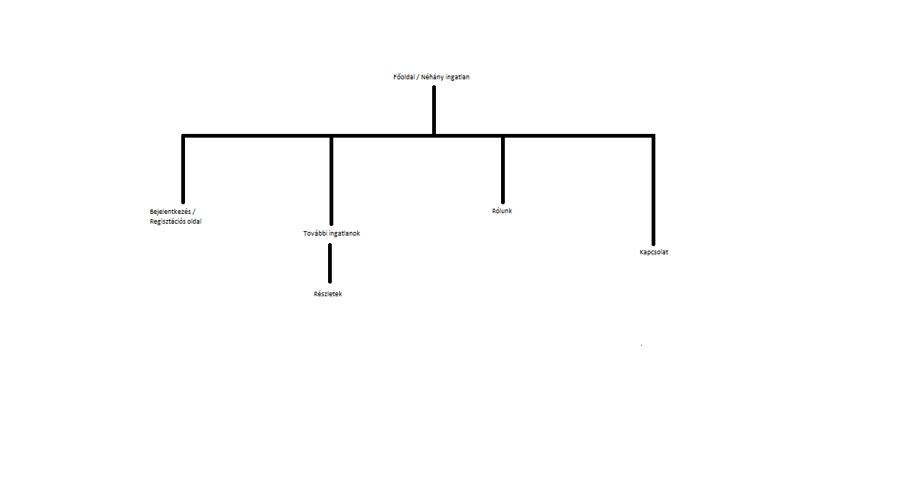

1. **Főoldal / Kiemelt ingatlanok**  
   Az oldal kezdőlapja szolgál a felhasználók első benyomásának kialakítására. Itt népszerű ingatlanok jelennek meg, amelyek a látogatók figyelmét hivatottak felkelteni. Ez az oldal lehetőséget nyújt arra, hogy a felhasználók gyors áttekintést kapjanak az oldal által kínált szolgáltatásokról és ingatlanokról.
2. **Bejelentkezés / Regisztráció**  
   A felhasználók itt léphetnek be meglévő fiókjukba vagy regisztrálhatnak új fiókot, amellyel további funkciók érhetők el. A regisztráció során szükséges adatok: név, email, jelszó. Az elfelejtett jelszó funkció segíti a belépési problémák gyors megoldását.
3. **További ingatlanok és részletek**  
   Az ingatlanok böngészése különálló szekcióban történik, ahol a látogatók szűrési és keresési funkciók segítségével találhatják meg az igényeiknek megfelelő ingatlanokat. Az egyes találatokhoz kapcsolódó "Részletek" aloldalon további információk találhatók, beleértve az ingatlan pontos leírását, árát, képeket és elérhetőségi adatokat.
4. **Rólunk**  
   Az oldal mögött álló csapat vagy cég bemutatását tartalmazó aloldal célja, hogy bizalmat ébresszen a felhasználókban.
5. **Kapcsolat**  
   A látogatók ezen az oldalon vehetik fel a kapcsolatot az üzemeltetőkkel. A kapcsolatfelvételi űrlap mellett elérhetők telefonszámok, email-címek..

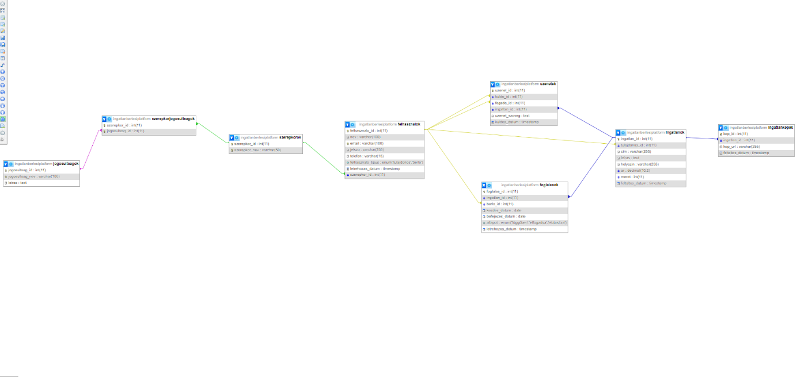

* 1. **Felhasználók**: Tárolja a regisztrált személyek adatait, beleértve a nevüket, e-mail címüket, jelszavukat, telefonszámukat, típusukat (tulajdonos vagy bérlő), és a fiókjuk létrehozásának dátumát.
  2. **Ingatlanok**: A rendszerben elérhető ingatlanok adatait tárolja, beleértve a címüket, leírásukat, helyszínt, árat, méretet és a feltöltés dátumát. Az ingatlanokhoz tartozó tulajdonosok is kapcsolódnak.
  3. **Foglalások**: Az ingatlanokra tett foglalásokat rögzíti, beleértve a bérlőt, az ingatlant, a foglalás kezdési és befejezési dátumát, valamint az állapotot (pl. függőben, elfogadva, elutasítva).
  4. **Üzenetek**: Az ingatlanokkal kapcsolatos üzeneteket tárolja a felhasználók között, rögzítve az üzenet küldőjét, fogadóját, az ingatlant, a szöveget és a küldés dátumát.
  5. **Ingatlan képek**: Az ingatlanokhoz tartozó képeket tárolja a rendszer, beleértve a képek URL-jét és feltöltési dátumát.
  6. **Szerepkörök**: A rendszerben használt szerepköröket tartalmazza, amelyek meghatározzák a felhasználók jogosultságait (pl. adminisztrátor, bérlő).
  7. **Jogosultságok**: A különböző jogosultságok adatait tárolja, amelyek hozzáférést biztosítanak a különböző rendszerfunkciókhoz.
  8. **Szerepkör-Jogosultságok**: A szerepkörökhöz rendelt jogosultságokat kapcsolja össze, meghatározva, hogy mely szerepkörök rendelkeznek mely jogosultságokkal.
  9. **Felhasználói szerepkörök**: Minden felhasználóhoz hozzárendel egy szerepkört, amely meghatározza, hogy milyen jogosultságokkal rendelkezik a rendszerben.

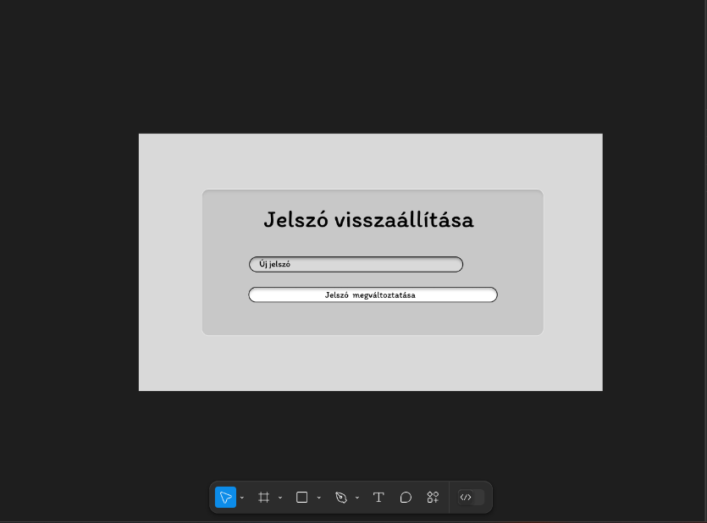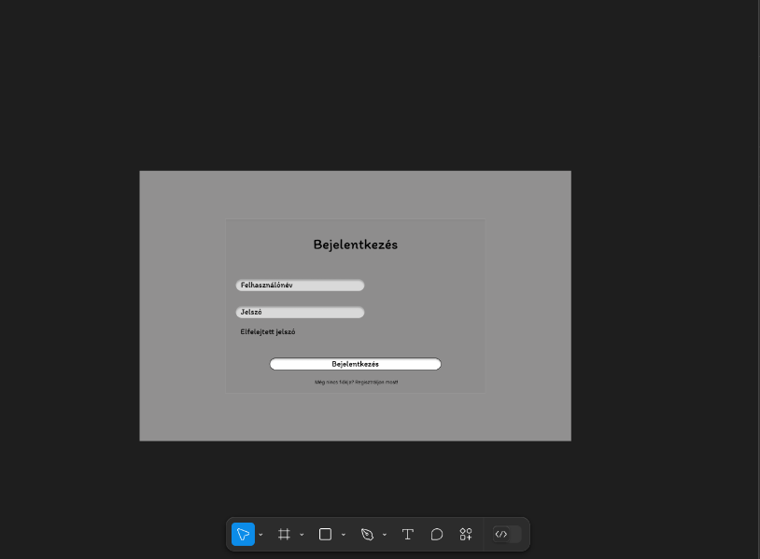UX/UI

